S
TC/50/18
ORIGINAL: Inglés
FECHA: 27 de enero de 2014
UNIÓN INTERNACIONAL PARA LA PROTECCIÓN DE LAS OBTENCIONES VEGETALES
Ginebra
Comité TÉCNICO
Quincuagésima sesión
Ginebra, 7 a 9 de abril de 2014
REVISIÓN DEL DOCUMENTO TGP/7: Indicación del estado de desarrollo
en las Directrices de Examen
Documento preparado por la Oficina de la Unión
Descargo de responsabilidad: el presente documento no constituye
un documento de política u orientación de la UPOV
En el presente documento se presenta un proyecto de orientación sobre la indicación en las directrices de examen del estado de desarrollo en el que deberán observarse los caracteres, para una futura revisión del documento TGP/7: “Elaboración de las directrices de examen”.

En el presente documento se utilizan las siguientes abreviaturas:

TC: Comité Técnico
TC-EDC: Comité de Redacción Ampliado
TWA: Grupo de Trabajo Técnico sobre Plantas Agrícolas
TWC: Grupo de Trabajo Técnico sobre Automatización y Programas Informáticos
TWF: Grupo de Trabajo Técnico sobre Plantas Frutales
TWO: Grupo de Trabajo Técnico sobre Plantas Ornamentales y Árboles Forestales
TWP: Grupos de Trabajo Técnico
TWV: Grupo de Trabajo Técnico sobre Hortalizas

La estructura del presente documento es la siguiente:

ANTECEDENTES 2
ORIENTACIÓN QUE FIGURA ACTUALMENTE EN EL DOCUMENTO TGP/7 2
Plantilla de los documentos TG 2
GN 23 3
Capítulo 3.3 y GN 9 3
OBSERVACIONES FORMULADAS POR LOS TWP EN 2013 4
Propuesta 5

ANTECEDENTES

El Comité Técnico (TC), en su cuadragésima novena sesión, celebrada en Ginebra del 18 al
20 de marzo de 2013, convino en que en una futura revisión del documento TGP/7 deberá figurar una aclaración respecto de la inclusión de claves sobre los estados de desarrollo en el Capítulo 8 de las directrices de examen y solicitó a la Oficina de la Unión que elaborase un proyecto de orientaciones para someterlo al examen de los TWP en sus sesiones de 2013 (véase el párrafo 83 del documento TC/49/41 “Informe sobre las conclusiones”).

ORIENTACIÓN QUE FIGURA ACTUALMENTE EN EL DOCUMENTO TGP/7

Plantilla de los documentos TG

En la Plantilla de los documentos TG y en la Nota orientativa GN 24 asociada figura la orientación siguiente relativa a la indicación en las directrices de examen del estado de desarrollo a efectos de la observación de los caracteres:

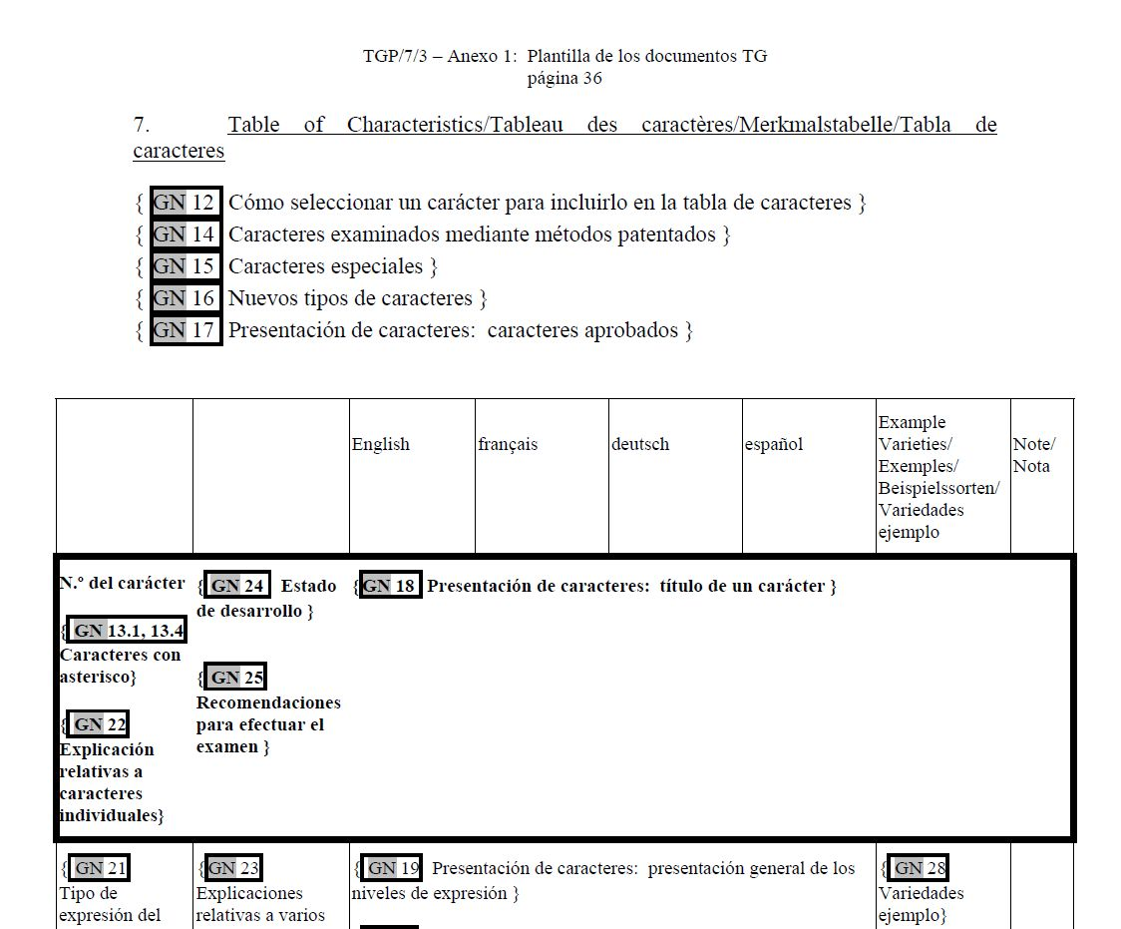

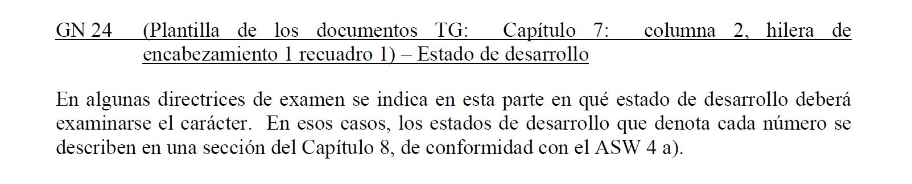

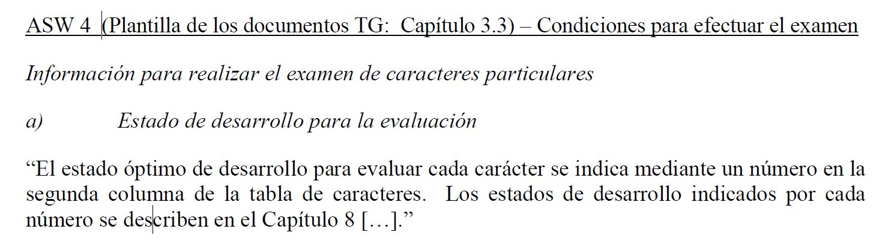

GN 23

En la Nota orientativa para los redactores de las directrices de examen GN 23 “Explicaciones relativas a varios caracteres”, se indica también lo siguiente:

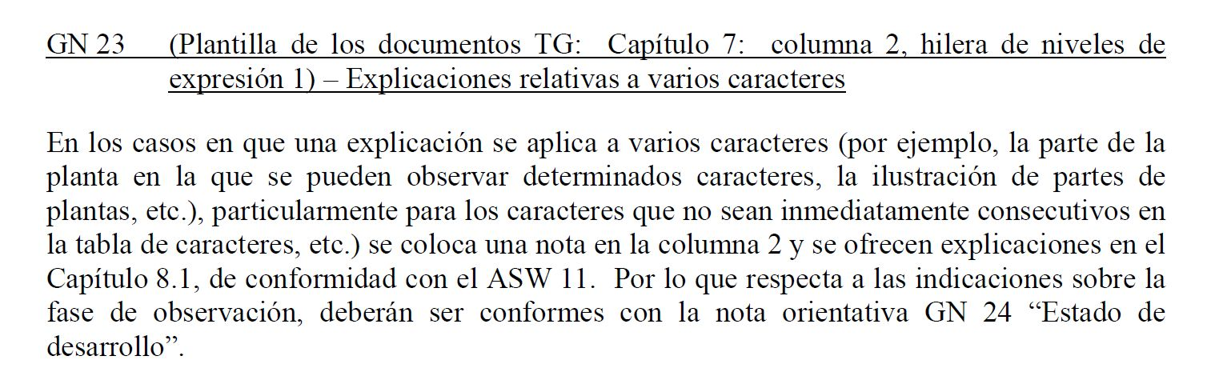

Capítulo 3.3 y GN 9

En la Plantilla de los documentos TG y en la Nota orientativa GN 9 se proporciona asimismo la orientación siguiente:

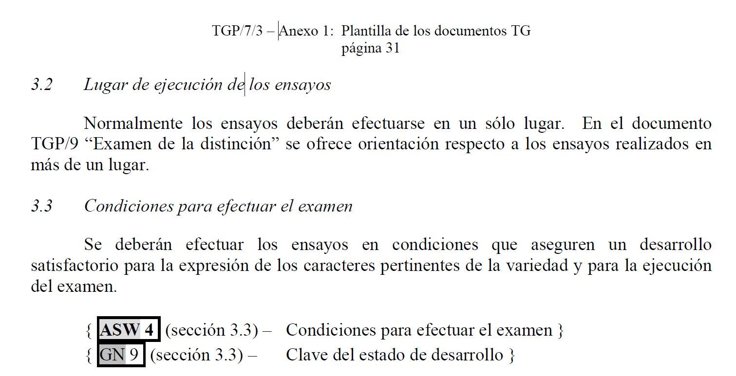

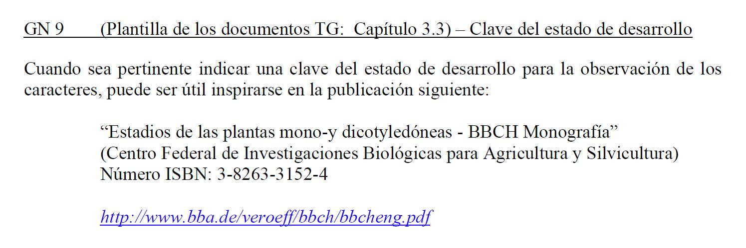

OBSERVACIONES FORMULADAS POR LOS TWP EN 2013

El TWO, el TWF, el TWV, el TWC y el TWA examinaron los documentos TWO/46/11, TWF/44/11, TWV/47/11, TWC/31/11 y TWA/42/11, respectivamente (véanse los párrafos 24 a 26 del documento TWO/46/29 “Report”; los párrafos 28 y 29 del documento TWF/44/31 “Report”; los párrafos 28 y 29 del documento TWV/47/34 “Report”; el párrafo 25 del documento TWC/31/32 “Report”, y los párrafos 27 y 28 del documento TWA/42/31 “Report”).

El TWO señaló que las plantas ornamentales se observan habitualmente en la época de plena floración y que la indicación del estado de desarrollo en las directrices de examen deberá continuar siendo optativa y aplicarse cuando sea pertinente.

El TWO y el TWA coincidieron en que el texto estándar adicional 4 (ASW 4) deberá modificarse para reflejar la práctica actual de indicar en las directrices de examen los estados de desarrollo mediante letras, números y combinaciones de letras y números, conforme a la redacción siguiente:

ASW 4 (Plantilla de los documentos TG: Capítulo 3.3) – Condiciones para efectuar el examen
Información para realizar el examen de caracteres particulares
a) Estado de desarrollo para la evaluación
“El estado óptimo de desarrollo para evaluar cada carácter se indica mediante un número una referencia en la segunda columna de la tabla de caracteres. Los estados de desarrollo indicados por cada número referencia se describen en el Capítulo 8 […].”

El TWA señaló que la GN 24 deberá modificarse para reflejar el cambio propuesto del ASW 4, sustituyendo la palabra “número” por “referencia”.

GN 24 (Plantilla de los documentos TG: Capítulo 7: columna 2, hilera de encabezamiento 1) – Estado de desarrollo
En algunas directrices de examen se indica en esta parte en qué estado de desarrollo deberá examinarse el carácter. En esos casos, los estados de desarrollo que denota cada número referencia se describen en una sección del Capítulo 8, de conformidad con el ASW 4 a).

El TWF consideró que no hay necesidad de modificar la orientación que figura actualmente en el documento TGP/7 relativa a la indicación en las directrices de examen del estado de desarrollo en el que deberán observarse los caracteres. El TWF convino en que la orientación actual proporciona información suficiente y en que la indicación en las directrices de examen relativa a los estados de desarrollo deberá continuar siendo optativa y aplicarse cuando sea pertinente.

El TWF indicó que el experto de Alemania proporcionaría la dirección actualizada del enlace a la publicación “Estadios de las plantas mono-y dicotiledóneas - BBCH Monografía” que figura en la GN 9.

El TWV consideró que no hay necesidad de modificar la orientación que figura actualmente en el documento TGP/7 relativa a la indicación en las directrices de examen del estado de desarrollo en el que deberán observarse los caracteres. El TWV convino en que la orientación actual proporciona información suficiente y en que la indicación en las directrices de examen relativa a los estados de desarrollo deberá continuar siendo optativa y aplicarse cuando sea pertinente.

El TWV coincidió con el TWO en que la indicación en las directrices de examen relativa a los estados de desarrollo deberá aplicarse cuando sea pertinente, y en que deberá utilizarse, en la medida en que sea posible, una numeración armonizada sencilla, como la que se utiliza en las directrices de examen para la papa/patata (documento TG/23/6), según figura a continuación:

“8.3 Estado óptimo de desarrollo para la evaluación de caracteres
1 = estado de botón floral
2 = floración
3 = estado de madurez de los tubérculos
4 = después de la cosecha”

El TWC coincidió en que no hay necesidad de modificar la orientación que figura actualmente en el documento TGP/7 relativa a la indicación en las directrices de examen del estado de desarrollo en el que deberán observarse los caracteres.

Propuesta

De conformidad con las observaciones formuladas por los TWP en 2013, se propone modificar la orientación que figura en el documento TGP/7 relativa a la indicación en las directrices de examen del estado de desarrollo en el que deberán observarse los caracteres, según se indica a continuación:

ASW 4 (Plantilla de los documentos TG: Capítulo 3.3) – Condiciones para efectuar el examen
Información para realizar el examen de caracteres particulares

a) Estado de desarrollo para la evaluación
“El estado óptimo de desarrollo para evaluar cada carácter se indica mediante un número una referencia en la segunda columna de la tabla de caracteres. Los estados de desarrollo indicados por cada número referencia se describen en el Capítulo 8 […].”

GN 9 (Plantilla de los documentos TG: Capítulo 3.3) – Clave del estado de desarrollo
En algunos casos, Cuando cuando sea pertinente indicar una clave del estado de desarrollo para la observación de los caracteres, puede ser útil inspirarse en la publicación siguiente:

“Estadios de las plantas mono-y dicotiledóneas - BBCH Monografía”
(Centro Federal de Investigaciones Biológicas para Agricultura y Silvicultura)
Número ISBN: 3-8263-3152-4
http://www.bba.de/veroeff/bbch/bbcheng.pdf
http://www.jki.bund.de/fileadmin/dam_uploads/_veroeff/bbch/BBCH-Skala_englisch.pdf

En algunos otros casos, puede ser más pertinente indicar los estados de desarrollo mediante una clave simplificada, como se hace, por ejemplo, en las directrices de examen de la papa/patata (documento TG/23/6):

“8.3 Estado óptimo de desarrollo para la evaluación de caracteres

1 = estado de botón floral
2 = floración
3 = estado de madurez de los tubérculos
4 = después de la cosecha”

GN 24 (Plantilla de los documentos TG: Capítulo 7: columna 2, hilera de encabezamiento 1) – Estado de desarrollo
En algunas directrices de examen se indica en esta parte en qué estado de desarrollo deberá examinarse el carácter. En esos casos, los estados de desarrollo que denota cada número referencia se describen en una sección del Capítulo 8, de conformidad con el ASW 4 a).

Se invita al TC a que considere las modificaciones propuestas de las secciones ASW 4, GN 24 y GN 9 del documento TGP/7, según consta en el párrafo 17 del presente documento.

[Fin del documento]

